Manual de usuario

Proyecto Colibrí
Grupo Paire
Ariel Machini
Cinthia Lima

Julio del 2020
En este manual se describen en detalle las funcionalidades con las que cuenta el sistema Colibrí. El mismo está dividido en dos apartados: el primero está dedicado a la aplicación web, y el segundo a la aplicación móvil. Este manual tiene como objetivo exponer y explicar todas las características del sistema, indicando los pasos a seguir e información necesaria para la correcta utilización de las mismas.
El contenido del presente manual fue redactado de manera de manera que resulte tanto fácil de comprender como de utilidad para cualquier tipo de usuario que lo lea.
Índice
Introducción 4
Aplicación web 6
Acceso 6
Aplicación móvil 6
Acceso 6
Presentación de la aplicación 6
Búsqueda de formularios 7
Completar y enviar un formulario 8

Manual de usuario

Introducción
En el presente manual se explicará de manera minuciosa y completa el funcionamiento del sistema de creación y rellenado de formularios Colibrí.
A continuación, se describirán brevemente las características del sistema Colibrí, de manera que sus posteriores explicaciones detalladas resulten más fáciles de comprender.

El sistema Colibrí tiene como objetivo permitir a sus usuarios crear formularios totalmente personalizados y definir el tipo de público al que están dirigidos. Luego de su creación y posterior publicación, dichos formularios podrán ser completados por los usuarios a los que estén destinados.
Colibrí también cuenta con una herramienta para la generación de informes sobre las respuestas de cada formulario, los cuales se pueden generar en formato PDF y CSV.
En el sistema se pueden encontrar tres tipos de usuarios, los cuales tienen acceso a diferentes funcionalidades:

• Usuario común: Este tipo de usuario puede ingresar al sistema sin iniciar sesión, y sólo tiene acceso a formularios públicos, los cuales podrá completar y enviar.
• Gestor de formularios: Este tipo de usuario hereda las características del usuario común y, además, puede crear y gestionar sus propios formularios. Cabe destacar que el gestor de formularios cuenta con dos propiedades administradas por administradores de gestores de formularios: su libertad de publicación, es decir, si el gestor de formularios puede publicar sus formularios libremente o si requiere de la previa aprobación de un administrador de gestores de formularios; y la cantidad de formularios que puede crear el gestor de formularios. Este tipo de usuario también puede generar informes sobre las respuestas a sus formularios.
• Administrador de gestores de formularios: Este tipo de usuario cuenta todas las características que posee un gestor de formularios, excepto la de crear nuevos formularios. Además de esto, también puede gestionar (dar de alta, dar de baja y modificar) gestores de formularios. Un administrador de gestores de formularios define si un gestor de formularios puede o no publicar sus formularios sin requerir de una previa aprobación así como también la cantidad de formularios que puede crear.
Un administrador de gestores de formularios tiene acceso a todos los formularios existentes en el sistema, por lo que puede habilitarlos/deshabilitarlos, modificarlos, eliminarlos o generar informes sobre sus respuestas según sea necesario.

Existe también un cuarto tipo de usuario: Administrador. El administrador es el encargado de administrar el subsistema de usuarios, roles y permisos parte de UARGFlow BS, el cual se utiliza para definir los diferentes tipos de usuario en el sistema Colibrí. Las principales actividades que lleva a cabo un usuario de este tipo son: Dar de alta/baja a administradores de gestores de formularios y agregar nuevos roles al sistema, los cuales se utilizan cuando, en la creación/modificación de un formulario, se define a qué tipos de usuario (roles) va dirigido.

Aplicación web
A través de la aplicación web del sistema Colibrí se puede acceder a una de las funcionalidades principales que ofrece: La creación de formularios altamente personalizables. Haciendo uso de la herramienta de creación de formularios, el usuario puede elegir la dirección de correo a la que se enviarán las respuestas al formulario (y si se enviarán por correo o no); el título y la descripción del formulario; los tipos de usuario (roles) que podrán acceder y responder al formulario; las fechas de apertura y cierre del formulario y, por supuesto, los campos que contendrá el formulario.

Acceso
Se puede acceder a la aplicación web de dos maneras: Como invitado, o como usuario registrado utilizando una dirección de correo institucional (@uarg.unpa.edu.ar, a través de Google).
La diferencia que existe entre estos métodos de acceso es, primeramente, los formularios que se pueden visualizar: Aquellos que acceden sólo como invitados a la aplicación sólo podrán ver y responder a formularios que estén destinados a usuarios no registrados, mientras que quienes inicien sesión en la aplicación podrán ver otros formularios (por supuesto, estos variarán de acuerdo a los roles que posean). Además de esto, los usuarios registrados en el sistema pueden tener acceso a otras funcionalidades del sistema según sus roles: por ejemplo, un usuario registrado con el rol de gestor de formularios podrá crear y gestionar sus propios formularios.
En la Figura 1 se puede ver cómo se muestra la interfaz de la aplicación web a un usuario no registrado y, en la Figura 2, cómo se muestra a un usuario registrado (con el rol de gestor de formularios).

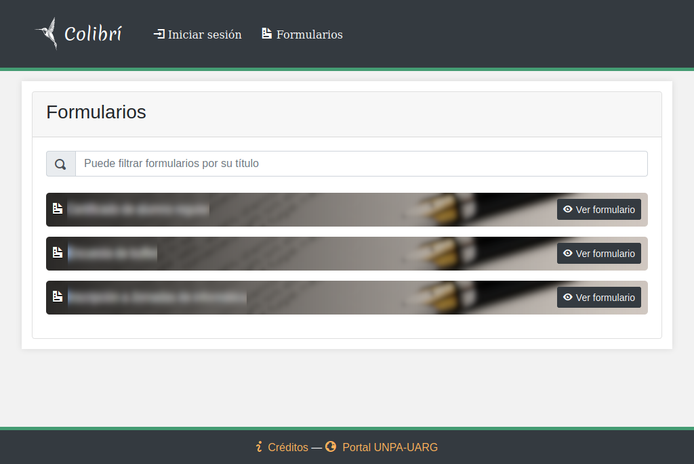Figura 1: Aplicación web vista por un invitado
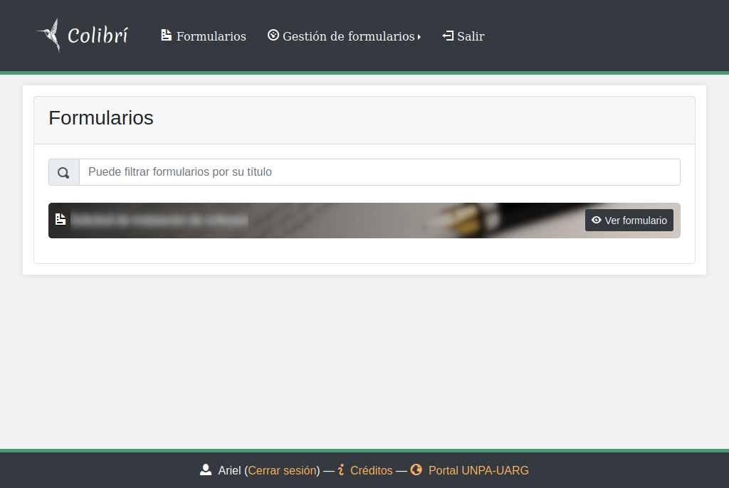Figura 2: Aplicación web vista por un gestor de formularios

Observando detenidamente las Figuras 1 y 2 se puede notar que el menú superior de la aplicación web es diferente para un usuario registrado: Como el usuario registrado que inició sesión tiene el rol de gestor de formularios, puede acceder a las herramientas de creación y gestión de formularios. También, se puede ver que la cantidad de formularios a la que puede acceder cada usuario es distinta.

Presentación de la aplicación

Menú superior
Uno de los componentes básicos de la interfaz gráfica de la aplicación web es el menú superior. En este menú se muestra el logotipo de Colibrí junto enlaces que llevan a distintas páginas de la aplicación. Nótese que la cantidad de enlaces visibles variará de acuerdo al tipo de usuario que esté utilizando la aplicación (por ejemplo, un usuario no registrado no verá los mismos enlaces que ve un usuario registrado con el rol de gestor de formularios). En la Figura 3 se muestra una imagen de ejemplo del menú superior.
Figura 3: Menú superior, visto por un usuario registrado con los roles de administrador y administrador de gestores de formularios

Nota: Uno de los enlaces importantes que no se ve en la Figura 3 es 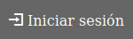. Dicho enlace sólo aparece para usuarios no registrados.

Contenido
El contenido de la página que se está visualizando aparece entre el menú superior y el pie de página. En la Figura 4 se muestra dicha sección remarcada con rojo.

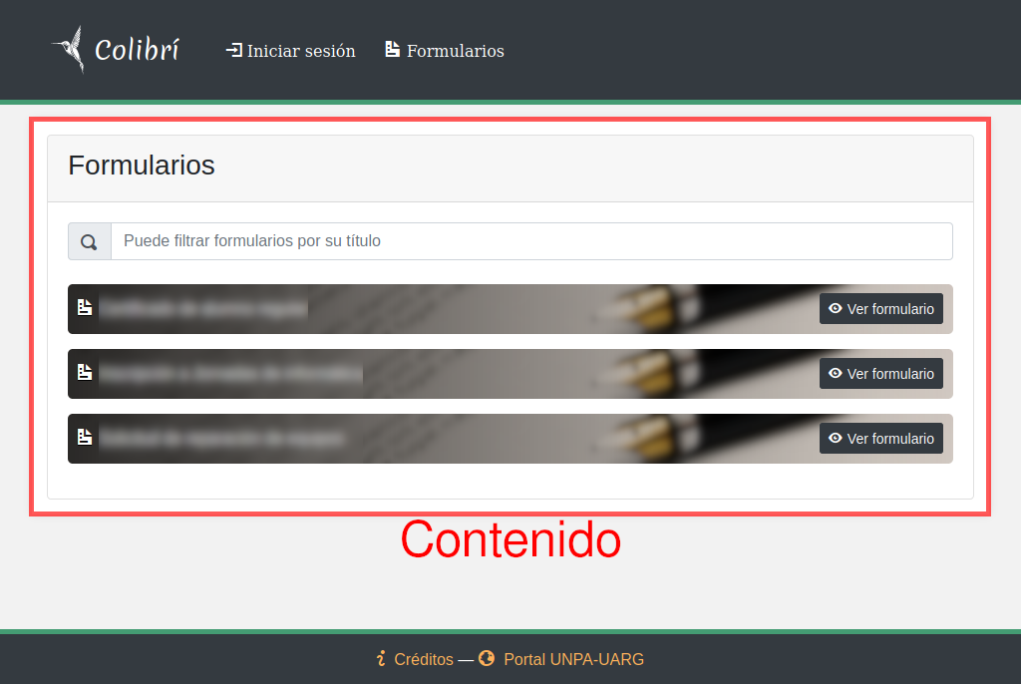Figura 4: Contenido (remarcado con rojo) de la página con el listado de formularios

Pie de página
Similar al menú superior, el pie de página contiene diversos enlaces. En la Figura 5 se muestra una imagen del pie de página.

Figura 5: Pie de página, visto por un usuario registrado que inició sesión

En el pie de página pueden visualizarse hasta tres enlaces:
• Créditos: Al hacer clic sobre este enlace, se despliega una ventana con información sobre el desarrollo del sistema Colibrí.
• Portal UNPA-UARG: Haciendo clic sobre este enlace se abre una nueva ventana en el navegador con el sitio web del portal de la UARG (www.uarg.unpa.edu.ar).
• Cerrar sesión: Posicionado junto al nombre y apellido del usuario registrado que inició sesión. Al hacer clic sobre este enlace, se finaliza la sesión del usuario en el sistema Colibrí (pero no en Google).

Ver formularios
Se puede acceder al listado de formularios disponibles haciendo clic sobre el enlace  ubicado en el menú superior.

Búsqueda de formularios
En la página , hay un campo que permite buscar (por título) entre los formularios que se encuentran listados. Al escribir en este campo, el listado de formularios irá actualizándose en tiempo real para mostrar sólo los formularios que contengan en su título la cadena que esté escrita en el campo de búsqueda.

Figura 6: Campo de búsqueda, presente en la página con el listado de formularios. En este caso, se escribió la palabra "informática", por lo que el listado de formularios se actualizará para mostrar sólo los formularios que contengan "informática" en su título

Ver un formulario
Figura 7: Cómo se muestra un formulario en el listado de formularios disponibles

Lo que se muestra en la Figura 7 es cómo se presenta un formulario en el listado de formularios. Para acceder a un formulario en específico, se debe hacer clic en el botón (en el formulario al que se quiere acceder).

Completar y enviar un formulario
Tras acceder a un formulario, se pueden completar sus campos para enviar una respuesta al mismo. Como mínimo, se deben completar todos los campos obligatorios del formulario para poder enviar la respuesta.
Entonces, una vez completados los campos del formulario, se puede enviar haciendo clic en el botón “Enviar” (Figura 8).

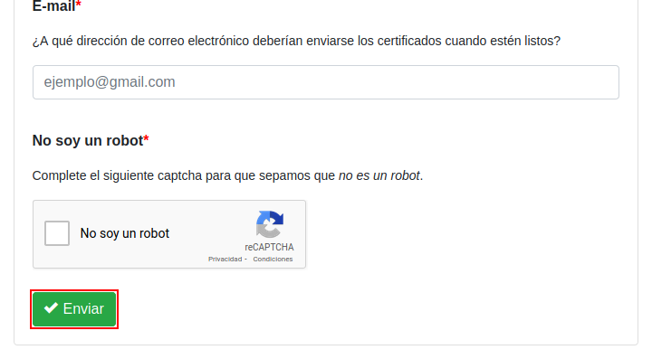Figura 8: Botón para enviar la respuesta al formulario (remarcado con rojo)

Si los campos fueron rellenados correctamente, entonces la respuesta se enviará. De lo contrario, la respuesta no se enviará y se mostrarán los problemas detectados en pantalla.

Gestor de formularios
En esta sección se describirán las funcionalidades a las que puede acceder un gestor de formularios.

Aplicación móvil
La aplicación móvil de Colibrí permite acceder y responder a todos los formularios públicos del sistema. El APK de la aplicación se encontrará disponible para su descarga en la página web de la UNPA.

Acceso
Una vez instalada la aplicación, lo único que hay que hacer para poder utilizarla es conectar el dispositivo móvil que se está utilizando a Internet; Caso contrario, no se visualizará ningún formulario en la aplicación.

Presentación de la aplicación
Al abrir la aplicación se muestra la pantalla de carga (Figura 9) y, posteriormente (al finalizar la carga), se muestra una pantalla con el listado de todos los formularios con sus respectivos títulos y descripciones (Figura 10). Se puede acceder a cualquiera de los formularios del listado tocando el botón .
La aplicación también cuenta con un menú lateral, desde el cual se puede acceder a la pantalla con el listado de formularios (Figura 10) y a la pantalla Acerca de (Figura 11).

Figura 9: Pantalla de carga
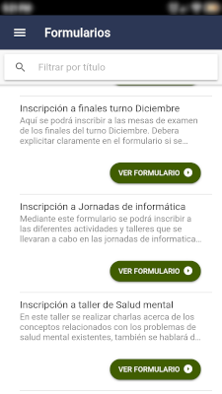Figura 10: Listado de formularios
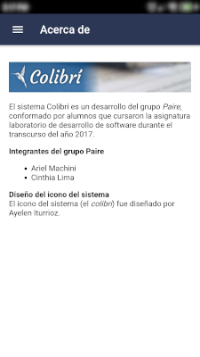Figura 11: Acerca de Colibrí

Búsqueda de formularios
En la parte superior de la pantalla con el listado de formularios, hay un campo desde el cual se puede buscar (por título) entre los formularios que se encuentran listados. En la Figura 12 se muestra un ejemplo en el que se buscan formularios con “Ins” en su título.
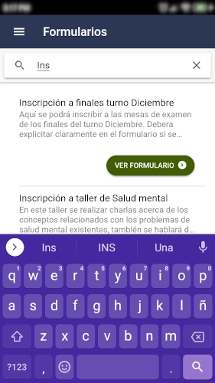Figura 12: Búsqueda por título de formulario

Completar y enviar un formulario
Al presionar el botón en alguno de los formularios del listado (Figura 10), se despliega una pantalla en la que se muestran los campos del formulario seleccionado. En la Figura 13 se presenta un ejemplo con un formulario titulado “Inscripción a Jornadas de Informática”. Una vez abierto el formulario, se pueden completar los campos que se quieran completar (como mínimo todos los campos obligatorios) para, posteriormente, poder enviar la respuesta al mismo.
Tras haber rellenado los campos del formulario, se puede enviar la respuesta tocando el botón  que aparece al final del mismo (Figura 14).

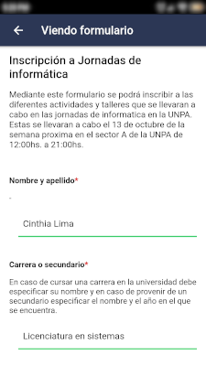Figura 13: Viendo formulario
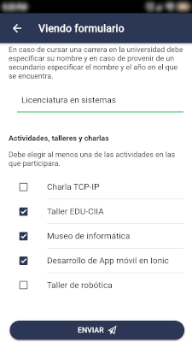Figura 14: Enviar respuesta

Al presionar el botón, pueden darse dos posibles escenarios:
1. Se envía la respuesta al formulario y se cambia a la pantalla con el listado de los formularios (Figura 10). Adicionalmente, se muestra un mensaje en la parte inferior de la pantalla indicando que la respuesta fue enviada con éxito.
2. Se muestra un mensaje de error en la parte inferior de la pantalla, que indica que hay campos en el formulario que no fueron completados correctamente. La aplicación permanece en la misma pantalla e indica, para cada campo según corresponda, los problemas que se detectaron.

Este formato (CSV) puede ser abierto en procesadores de hojas de cálculo, como Microsoft Excel y LibreOffice Calc.

